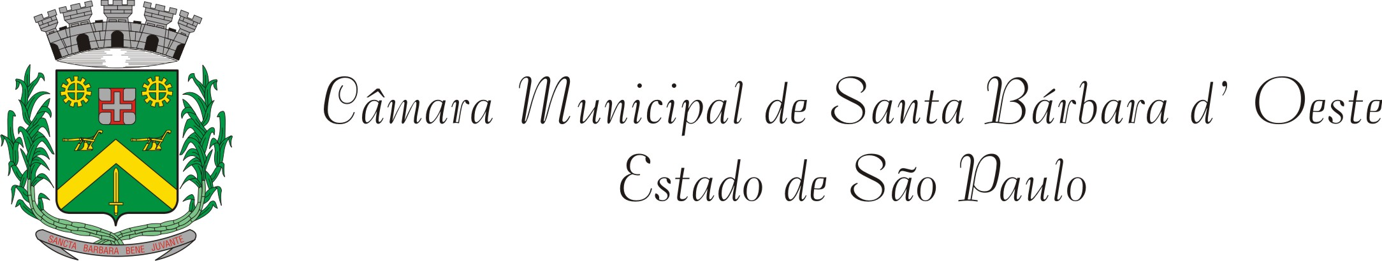

INDICAÇÃO $$$/2015

Sugere ao Poder Executivo Municipal a troca de lâmpadas queimadas na praça do CEU (Centro de Artes e Esportes Unificados) “Ariovaldo Inácio, no Planalto do Sol.

Excelentíssimo Senhor Prefeito Municipal,

Nos termos do Art. 108 do Regimento Interno desta Casa de Leis, dirijo-me a Vossa Excelência para solicitar a substituição de lâmpadas queimadas na praça de esportes do CEU (Centro de Artes e Esportes Unificados) “Ariovaldo Inácio”, localizado na Rua Argeu Egídio dos Santos, no Planalto do Sol .

Justificativa:

Este Vereador foi procurado por moradores e usuários do referido Centro, que solicitam a realização de troca das lâmpadas que estão queimadas no local, dificultando o uso dos equipamentos no horário noturno, contribuindo com a insegurança dos moradores vizinhos.

Plenário “Dr. Tancredo Neves”, 09 de outubro de 2.015.

VALMIR ALCÂNTARA DE OLIVEIRA
“Careca do Esporte”
-Vereador-

